1 сентября 2011 года состоялась презентация книги ветерана педагогического труда, участника Великой Отечественной войны, бывшего директора Ильинской школы Елисеева Петра Яковлевича.
Книга «Ильинка. Повествование о малой родине» - летопись родного села создана для того, чтобы жители села Ильинки знали её историческое прошлое и любили свою малую родину.

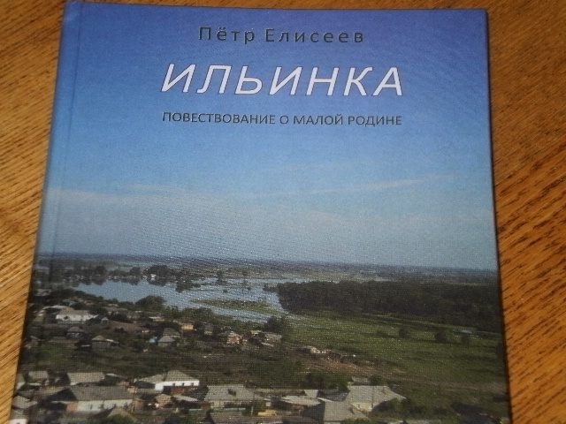

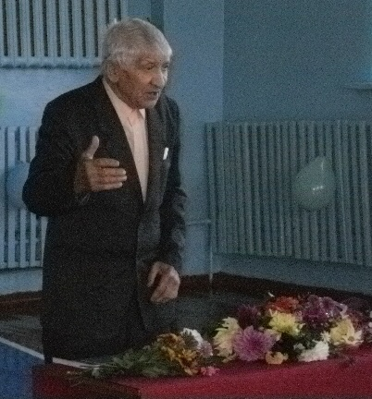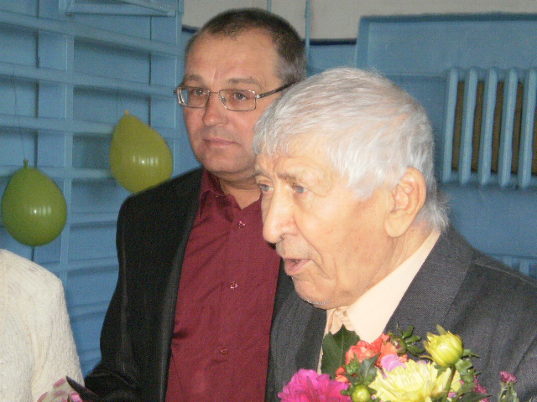

Издание осуществлено благодаря поддержке ОАО «Победа»

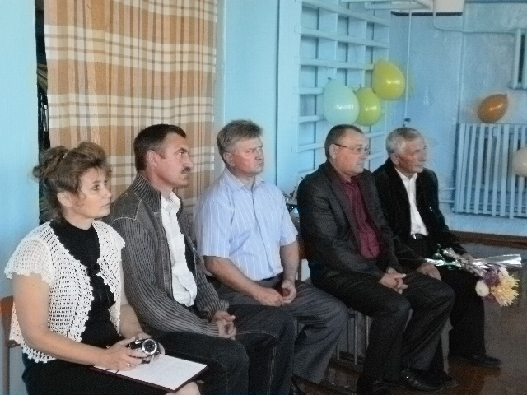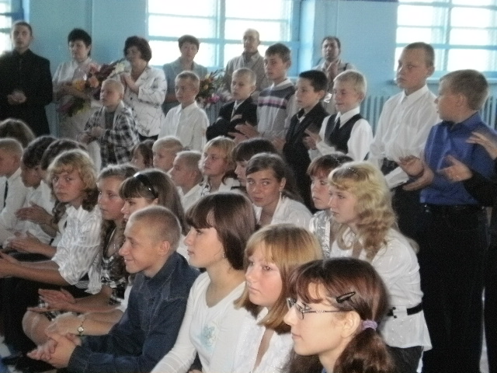

Все желающие могли услышать об истории создания летописи села Ильинки.

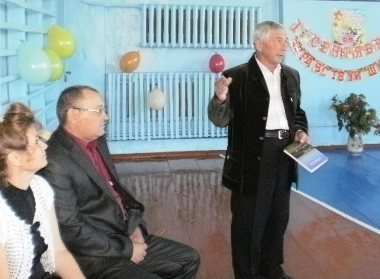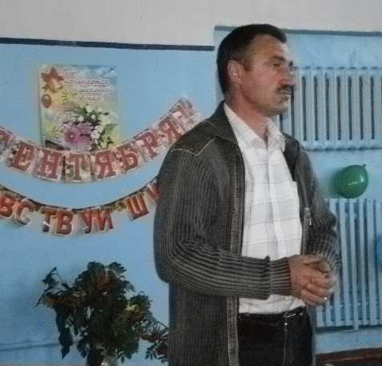

Петру Яковлевичу было сказано много благодарных слов за создание истории малой родины.

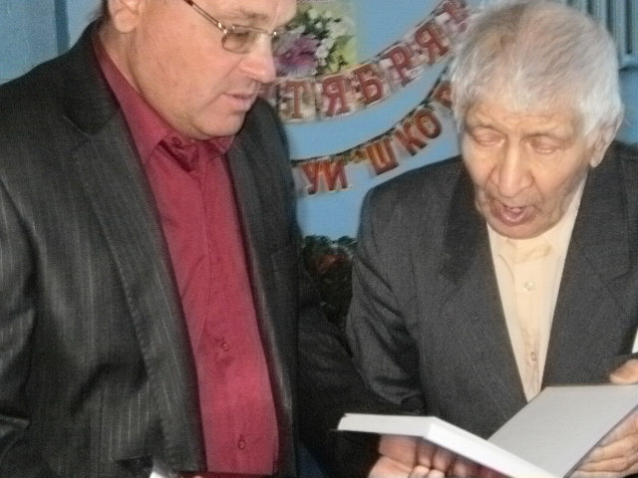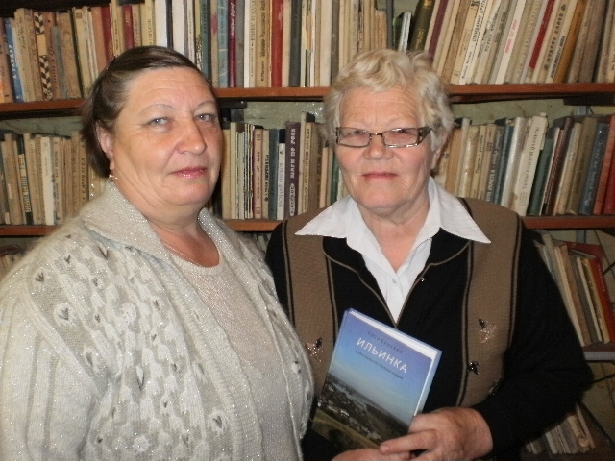

Односельчане получили в подарок книги с автографом П.Я. Елисеева.

